Poznań, 17 lipca 2014 roku

INFORMACJA PRASOWA

Nie boimy się recesji

Po dwóch spadkach z rzędu, wskaźnik medialności recesji pokazał wyższą wartość niż przed miesiącem. W czerwcu „PRESS-SERVICE Monitoring Mediów” odnotował 140 punktów, czyli o 10 proc. więcej niż w maju. To dopiero drugi miesięczny wzrost WMR w tym roku.

Trend pozostaje spadkowy. Zarówno średnia krocząca kwartalna, jak i roczna znajdują się w najniższych stadiach od początku 2008 roku. Liczba publikacji zawierających słowo „recesja” wyniosła zaledwie 1,3 tys. Co więcej, materiałów prasowych i internetowych zawierających to słowo w tytule odnotowano zaledwie 19. Dane te świadczą o bardzo niewielkim zainteresowaniu mediów badaną tematyką.

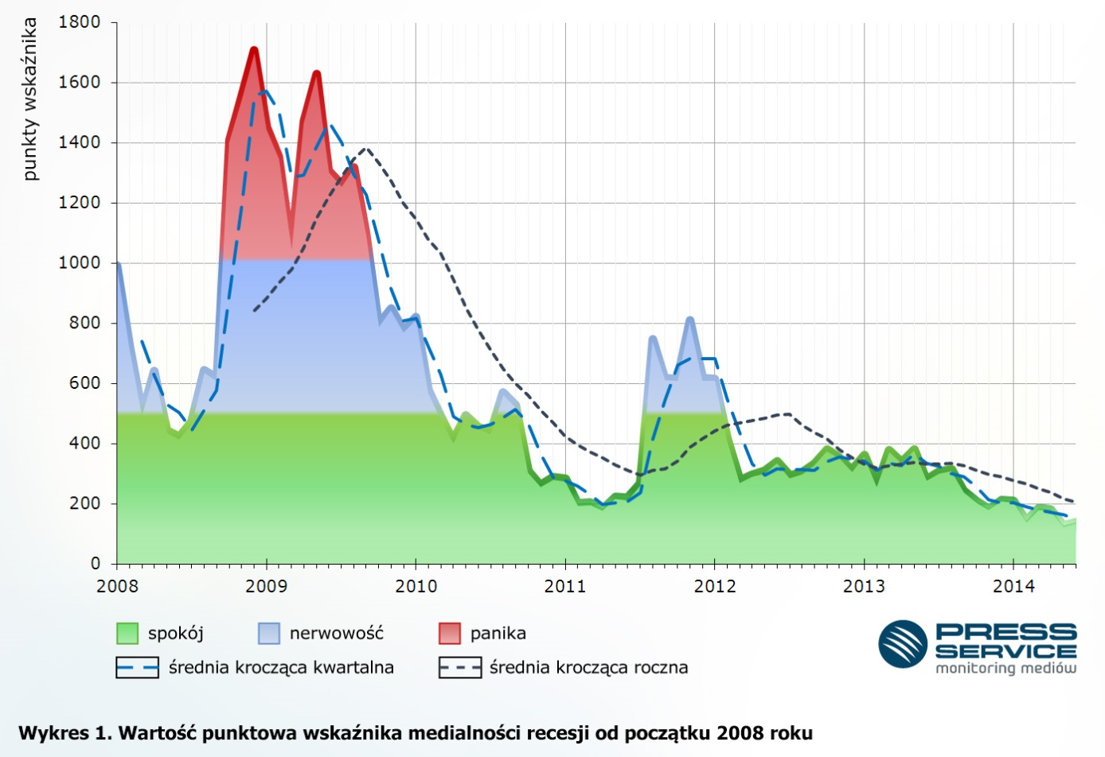

Znacznie mniej pisze się o sytuacji gospodarczej Grecji oraz państw PIGS, co przez ostatnie trzy lata napędzało WMR. Dziennikarze podejmowali temat dopóki dane makro były alarmujące. Poprawa sytuacji sprawiła, że nie przykładają oni wielkiej wagi do analiz sytuacji w dłuższym terminie. Na spadek wskaźnika WMR wpływają także pozytywne dane z brytyjskiego rynku pracy czy prognozy GUS dotyczące wzrastającego tempa przyrostu PKB w Polsce.

Media w czerwcu cytowały byłego ministra finansów Jerzego Hausnera. Według raportu Instytutu Szybkiego Reagowania w przyszłym roku zdecydowanie pogorszy się dynamika w polskim przemyśle. Na progu recesji znajduje się także branża motocyklowa oraz maszyn rolniczych. Z kolei wychodzi z niej rynek kredytów konsumenckich. Podobnie jak w poprzednich miesiącach, nie zabrakło publikacji na temat fatalnych wskaźników gospodarczych Ukrainy i złych Rosji. Na progu recesji znalazła się też Republika Południowej Afryki, gdzie przez pięć miesięcy nie udało się wygasić strajków w największych kopalniach platyny, które stanowią jeden z filarów tamtejszej gospodarki.

O WMR
Specyfika mediów sprawia, że częstotliwość występowania słowa „recesja” w środkach masowego przekazu ma związek z aktualną sytuacją gospodarczą. Potwierdzają to długoletnie obserwacje zachowania się tego indeksu. Media wielokrotnie stosują słowo „recesja” przy okazji opisu niekorzystnych wydarzeń ekonomicznych, nawet jeżeli spadek gospodarczy nie występuje, ani nie jest prognozowany. Tym samym wzrost WMR oznacza nie tyle nadchodzącą recesję, co pogorszenie się klimatu wokół gospodarki. Medialne występowanie „recesji” ma także związek z opisem wydarzeń zagranicznych, które rykoszetem wpływają na sytuację otoczenia makroekonomicznego. Niewątpliwą zaletą wskaźnika jest odzwierciedlenie w jednym indeksie ogromnej liczby czynników decydujących o nastrojach rynkowych.

Inspirację dla WMR opracowanego przez „PRESS-SERVICE Monitoring Mediów” stanowił R-word index, publikowany przez „The Economist”. Brytyjski tygodnik kwartalnie zlicza liczbę tekstów w „Financial Times” i „Wall Street Journal”, w których pojawia się słowo „recession”. R-word index bardzo szybko i wyraźnie wskazał na nadciągającą recesję w Stanach Zjednoczonych w 1990 i 2007 roku.

Osoba do kontaktu:
Marcin Gościniak
specjalista ds. marketingu i PR
mobile: +48 691 630 190
tel. +48 61 66 26 005 wew. 128
mgosciniak@psmm.pl

PRESS-SERVICE Monitoring Mediów
60-782 Poznań, ul. Grunwaldzka 19
www.psmm.pl

